Resolución del Pleno del Instituto de Transparencia, Acceso a la Información Pública y Protección de Datos Personales del Estado de México y Municipios, con domicilio en Metepec, Estado de México, a cuatro de febrero de dos mil veintidós.
VISTOS los expedientes electrónicos formados con motivo de los recursos de revisión números 05770/INFOEM/IP/RR/2021, 05773/INFOEM/IP/RR/2021 y 06113/INFOEM/IP/RR/2021 interpuestos por la C. xxxxxxxxxxxxxxxxxxx, en lo subsecuente La Recurrente, en contra de las respuestas del Ayuntamiento de Amecameca, en lo subsecuente El Sujeto Obligado, se procede a dictar la presente resolución.

A N T E C E D E N T E S D E L A S U N T O
PRIMERO. De la Solicitud de Información.
Con fechas veintinueve de octubre y uno de noviembre de dos mil veintiuno, La Recurrente, presentó a través del Sistema de Acceso a la Información Mexiquense (SAIMEX) ante El Sujeto Obligado, las solicitudes de acceso a la información pública, registradas bajo los números de expediente 00237/AMECAMEC/IP/2021, 00227/AMECAMEC/IP/2021 y 00236/AMECAMEC/IP/2021, mediante las cuales solicitó información en el tenor siguiente:

00237/AMECAMEC/IP/2021
“Pido me sea entregado el o los documentos que contenga la información clara, precisa,sencilla y detallada en relación al PROGRAMA DE APOYO ALIMENTARIO, mismo que se menciona en el segundo informe de 100 días ,resultados al 3er. año de ejercicio gubernamental 2019-2021. administración de H. ayuntamiento de Amecameca 2019-2021. 1.- El programa de apoyo alimentario en que consiste y que cantidad de dinero necesitaron para ejercerlo. 2.- Como fue entregado a quiénes y donde, especifique productos. 3.- Facturas de compra de productos. Requieron respuesta por parte del Presidente Municipal MIguel Angel Salomon, Secretario Municipal Aristeo Sanchez Sánchez, de los regidores 1o.2o.3o.4o.-5o.6o.7o.8o.9o.10. . Sindico municipal,Tesoreria Municipal,Contraloria Municipal,Juridico Municipal ,Derechos Humanos Municipales.” [Sic]
De forma complementaria, la particular adjuntó el documento electrónico “Doc23.pdf”, refleja imagen de logro de programa de apoyo alimentario.

00227/AMECAMEC/IP/2021
“Quiero la documentacion que contega la informacion de manera clara,precisa ,sencilla y detallada en relacion a la fabricacion e instalacion de 1000 calentadores solares en cabecera municipal y sus delegaciones, mismo que se menciona en el segundo informe de 100 dias, resultados al 3er. año del ejercicio gubernamental 2019-2021. Ayuntamiento de Amecameca ademas de los costos de fabricacion detallado, asi como la empresa que lo realizo que incluya factura y comprobantes de pago (tambien si existe algun tipo de licitacion):Expedientes tecnicos,tiempo de vida de los mismos (Calentadores)(Garantias).-A) Fechas exactas del dia de entrega e instalacion con fotos y/o videos.b.-Nombre de las personas a quien se beneficiaron en la cabecera municipal y delegaciones.Tambien domicilios que contega ubicacion precisa que se pueda localizar entre y calle y si no existe calle o calles indicar algun punto de referencia y/o nombre o lugar como sea conocido, como fueron entregados y las personas que lo realizaron, asi como nombres,cargos y areas donde laboran..C.-Asi mismo requiero por escrito cuantos calentadores solares entregaron y en los sectores 1.-Sector Panohaya. 2.-Sector Iztaccihuatl. 3.-Sector Sacromonte. 4.-Sector Rosario 5.-Sector Popocatepetl. 6.-Sector Atenco y sus delegaciones. DELEGACIONES:- 1.- San francisco Zentlalpan, incluye la Ex-Hacienda de Tamariz. 2.- Santa Isabel Chalma. 3.-Santiago Cuauthenco, incluye la colonia del Ejido. 4.- San Pedro nexapa. 5.- San Diego Huehuecalco, incluyendo la colonia de San Diego Tlaxcantitla. 6.- San Antonio Zoyatzingo , incluye parte de los fraccionamiento las DelQuiero la documentacion que contega la informacion de manera clara,precisa ,sencilla y detallada en relacion a la fabricacion e instalacion de 1000 calentadores solares en cabecera municipal y sus delegaciones, mismo que se menciona en el segundo informe de 100 dias, resultados al 3er. año del ejercicio gubernamental 2019-2021. Ayuntamiento de Amecameca ademas de los costos de fabricacion detallado, asi como la empresa que lo realizo que incluya factura y comprobantes de pago (tambien si existe algun tipo de licitacion):Expedientes tecnicos,tiempo de vida de los mismos (Calentadores)(Garantias).-A) Fechas exactas del dia de entrega e instalacion con fotos y/o videos.b.-Nombre de las personas a quien se beneficiaron en la cabecera municipal y delegaciones.Tambien domicilios que contega ubicacion precisa que se pueda localizar entre y calle y si no existe calle o calles indicar algun punto de referencia y/o nombre o lugar como sea conocido, como fueron entregados y las personas que lo realizaron, asi como nombres,cargos y areas donde laboran..C.-Asi mismo requiero por escrito cuantos calentadores solares entregaron y en los sectores 1.-Sector Panohaya. 2.-Sector Iztaccihuatl. 3.-Sector Sacromonte. 4.-Sector Rosario 5.-Sector Popocatepetl. 6.-Sector Atenco y sus delegaciones. DELEGACIONES:- 1.- San francisco Zentlalpan, incluye la Ex-Hacienda de Tamariz. 2.- Santa Isabel Chalma. 3.-Santiago Cuauthenco, incluye la colonia del Ejido. 4.- San Pedro nexapa. 5.- San Diego Huehuecalco, incluyendo la colonia de San Diego Tlaxcantitla. 6.- San Antonio Zoyatzingo , incluye parte de los fraccionamiento las Delicias. 7.- San juan grande 8.- Aldea de los reyes. Requiero respuesta de Presidente Municipal C. Miguel Angel Salomon Cortes, Secretario Aristeo Sanchez Sanchez, Regidores. 1o. 2o.3o.4o.5o.6o.7o.8o.9o.10o. Tesorero. Sindico, Contraloria Municipal. H. Ayuntamiento de Amecameca 2019-2021. Quiero la documentacion que contega la informacion de manera clara,precisa ,sencilla y detallada en relacion a la fabricacion e instalacion de 1000 calentadores solares en cabecera municipal y sus delegaciones, mismo que se menciona en el segundo informe de 100 dias, resultados al 3er. año del ejercicio gubernamental 2019-2021. Ayuntamiento de Amecameca ademas de los costos de fabricacion detallado, asi como la empresa que lo realizo que incluya factura y comprobantes de pago (tambien si existe algun tipo de licitacion):Expedientes tecnicos,tiempo de vida de los mismos (Calentadores)(Garantias).-A) Fechas exactas del dia de entrega e instalacion con fotos y/o videos.b.-Nombre de las personas a quien se beneficiaron en la cabecera municipal y delegaciones.Tambien domicilios que contega ubicacion precisa que se pueda localizar entre y calle y si no existe calle o calles indicar algun punto de referencia y/o nombre o lugar como sea conocido, como fueron entregados y las personas que lo realizaron, asi como nombres,cargos y areas donde laboran..C.-Asi mismo requiero por escrito cuantos calentadores solares entregaron y en los sectores 1.-Sector Panohaya. 2.-Sector Iztaccihuatl. 3.-Sector Sacromonte. 4.-Sector Rosario 5.-Sector Popocatepetl. 6.-Sector Atenco y sus delegaciones. DELEGACIONES:- 1.- San francisco Zentlalpan, incluye la Ex-Hacienda de Tamariz. 2.- Santa Isabel Chalma. 3.-Santiago Cuauthenco, incluye la colonia del Ejido. 4.- San Pedro nexapa. 5.- San Diego Huehuecalco, incluyendo la colonia de San Diego Tlaxcantitla. 6.- San Antonio Zoyatzingo , incluye parte de los fraccionamiento las Delicias. 7.- San juan grande 8.- Aldea de los reyes. Requiero respuesta de Presidente Municipal C. Miguel Angel Salomon Cortes, Secretario Aristeo Sanchez Sanchez, Regidores. 1o. 2o.3o.4o.5o.6o.7o.8o.9o.10o. Tesorero. Sindico, Contraloria Municipal. H. Ayuntamiento de Amecameca 2019-2021.” [Sic]

00236/AMECAMEC/IP/2021
“Pido me sea entregado el o los documentos que contenga la información clara,precisa,sencilla y detallada en relación entrega de APARATOS AUDITIVOS MEJORANDO LA CALIDAD DE VIDA DE MUJERES Y HOMBRES DE TODAS LAS EDADES. mismo que se menciona en el segundo informe de 100 dias, resultados al 3er año de ejercicio gubernamental 2019-2021..1.- Cantidad de aparatos auditivos que se entregaron.2.-factura de costos y en donde se compraron.3.- Edades de hombres a quién se les ha entregado aparato auditivo, asi como domicilios y si son de los sectores de cabecera municipal y delegaciones.4.- edades de mujeres a quienes se les ha entregado aparatos auditivos, asi como domicilios y si son de cabecera municipal y delegaciones.Requiero respuesta de Presidente Municipal Miguel Angel Salomon Cortez. Secretario Municipal Aristeo Sanchez Sánchez. de los regidores 1o.2o.3o.4o.5o.6o.7o.8o.9o.10o. Presidenta del DIF. tesoreria DIF, Sindico Municipal, Contraloria Municipal, Derechos Humanos Municipal, Juridico Municipal, H. Ayuntamiento de Amecameca 2019-2021.” [Sic]
Adicionalmente, la ciudadana adjuntó el soporte documental “Doc2.pdf”, refleja imagen de logro de entrega de aparatos auditivos.

Modalidad de entrega: A través del SAIMEX, en los tres casos.

SEGUNDO. De la respuesta del Sujeto Obligado.
De las constancias de los expedientes electrónicos del SAIMEX, se advierte que El Sujeto Obligado emitió respuestas a las solicitudes de información, en fechas nueve, doce y veintidós de noviembre de dos mil veintiuno, resultando de nuestro interés lo siguiente:
00237/AMECAMEC/IP/2021
“En respuesta a la solicitud recibida, nos permitimos hacer de su conocimiento que con fundamento en el artículo 53, Fracciones: II, V y VI de la Ley de Transparencia y Acceso a la Información Pública del Estado de México y Municipios, le contestamos que:
Se hace la entrega de información proporcionada por el titular de la tesorería municipal” [Sic]

00227/AMECAMEC/IP/2021
“En respuesta a la solicitud recibida, nos permitimos hacer de su conocimiento que con fundamento en el artículo 53, Fracciones: II, V y VI de la Ley de Transparencia y Acceso a la Información Pública del Estado de México y Municipios, le contestamos que:
Se hace la entrega de la información proporcionada por el titular de la contraloría municipal” [Sic]

00236/AMECAMEC/IP/2021
“En respuesta a la solicitud recibida, nos permitimos hacer de su conocimiento que con fundamento en el artículo 53, Fracciones: II, V y VI de la Ley de Transparencia y Acceso a la Información Pública del Estado de México y Municipios, le contestamos que:
Se hace la entrega de la información proporcionada por el titular del sistema municipal DIF” [Sic]

De manera complementaria en los expedientes electrónicos de las solicitudes de información, El Sujeto Obligado adjuntó los siguientes soportes documentales:

00237/AMECAMEC/IP/2021 | - “cont. 0237-21-1.pdf”
00227/AMECAMEC/IP/2021 | - “cont. 0227-21.pdf”  - “cont. 0227-21-tes..pdf”
00236/AMECAMEC/IP/2021 | - “cont. 0236.21.pdf”

Documentos que se tienen por reproducidos como si a la letra se insertasen en virtud de que serán materia de análisis en el considerando respectivo.

TERCERO. Del recurso de revisión.
Inconforme con las respuestas notificadas por El Sujeto Obligado, La Recurrente interpuso recursos de revisión, en fechas veintidós de noviembre y siete de diciembre de dos mil veintiuno, los cuales fueron registrados en el sistema electrónico con los expedientes 05770/INFOEM/IP/RR/2021, 05773/INFOEM/IP/RR/2021 y 06113/INFOEM/IP/RR/2021, en los cuales arguye las siguientes manifestaciones:

05770/INFOEM/IP/RR/2021
Acto Impugnado:
“S ENTREGA INFORMACION INCOMPLETA.” [Sic]
Razones o Motivos de Inconformidad:
“ME ENVIAN PARCIALMENTE LA INFORMACION. REQUERIDA.” [Sic]

05773/INFOEM/IP/RR/2021
Acto Impugnado:
“SE IMPUGNA LA RESPUESTA A ESTA SOLICITUD..” [Sic]
Razones o Motivos de Inconformidad:
“NO ME DAN LA RESPUESTA IDONEA DE ACUERDO A LA INFORMACION QUE SOLICITO DE LOS SUJETOS OBLIGADOS.” [Sic]

06113/INFOEM/IP/RR/2021
Acto Impugnado:
“SE IMPUGNA LA SOLICITUD OO236.” [Sic]
Razones o Motivos de Inconformidad:
“LOS MOTIVOS DE LA INCONFORMIDAD SON PORQUE HA PESAR DE SOLICITAR LA INFORMACION DE FORMA CLARA Y PRECISA NO SE RECIBE NINGUN TIPO DE INFORMACION.” [Sic]

CUARTO. Del turno del recurso de revisión.
Medios de impugnación que le fueron turnados por medio del sistema electrónico a los Comisionados José Martínez Vilchis y María del Rosario Mejía Ayala, en términos del arábigo 185 fracción I de la Ley de Transparencia y Acceso a la información Pública del Estado de México y Municipios, de los cuales recayeron en acuerdos de admisión en fechas veintinueve de noviembre y trece de diciembre, ambos de dos mil veintiuno, determinándose, un plazo de siete días para que las partes manifestaran lo que a su derecho corresponda en términos de los numerales ya citados.

QUINTO. De la acumulación.
Posteriormente por acuerdo del Pleno del Instituto, en la Cuadragésima Quinta Sesión Ordinaria, de fecha quince de diciembre de dos mil veintiuno, se determinó acumular los recursos de revisión en estudio, ya que existe identidad del solicitante, del sujeto obligado y similitud de causas y objeto de solicitud.

Lo anterior de conformidad con lo dispuesto en el artículo 195 de la Ley de Transparencia y Acceso a la Información Pública del Estado de México y Municipios, y con el artículo 18 del Código de Procedimientos Administrativos del Estado de México, los cuales establecen respectivamente:
Ley de Transparencia y Acceso a la Información Pública del Estado de México y Municipios
“Artículo 195. En la tramitación del recurso de revisión se aplicarán supletoriamente las disposiciones contenidas en el Código de Procedimientos Administrativos del Estado de México.” [Sic]

Código de Procedimientos Administrativos del Estado de México
“Artículo 18.- La autoridad administrativa o el Tribunal acordarán la acumulación de los expedientes del procedimiento y proceso administrativo que ante ellos se sigan, de oficio o a petición de parte, cuando las partes o los actos administrativos sean iguales, se trate de actos conexos o resulte conveniente el trámite unificado de los asuntos, para evitar la emisión de resoluciones contradictorias. La misma regla se aplicará, en lo conducente, para la separación de los expedientes.” [Sic]

SEXTO. De la etapa de instrucción.
Así, en la etapa de instrucción, de las constancias que obran en los expedientes electrónicos se advierte que únicamente en los expedientes electrónicos de los recursos de revisión 05770/INFOEM/IP/RR/2021 y 05773/INFOEM/IP/RR/2021, El Sujeto Obligado rindió sus informes justificados en fechas treinta de noviembre y veinte de diciembre de dos mil veintiuno, mismos que fueron puestos a la vista de La Recurrente, el veintiuno de diciembre de dos mil veintiuno.
Precisando que en los expedientes de los recursos de revisión 05773/INFOEM/IP/RR/2021 y 06113/INFOEM/IP/RR/2021, La Recurrente rindió las manifestaciones estimadas pertinentes.
Por lo que una vez transcurrido el plazo establecido para que las partes manifestaran lo que a su derecho conviniera, en fecha diecinueve de enero de dos mil veintiuno, se decretó el cierre de instrucción en términos del artículo 185 fracción VI de la Ley de Transparencia y Acceso a la Información Pública del Estado de México y Municipios, iniciando el término legal para dictar resolución definitiva del asunto.
Con relación al expediente electrónico del recurso de revisión 05770/INFOEM/IP/RR/2021, en fecha veintiséis de enero de dos mil veintidós, se amplió el plazo para dictar resolución, en términos del artículo 181 de la Ley de Transparencia y Acceso a la Información Pública del Estado de México y Municipios.

C O N S I D E R A N D O
PRIMERO. De la competencia.
Este Instituto de Transparencia, Acceso a la Información Pública y Protección de Datos Personales del Estado de México, es competente para conocer y resolver el presente recurso de revisión interpuesto por la parte recurrente conforme a lo dispuesto en los artículos 1, párrafos segundo y tercero, 6, apartado A, fracción IV de la Constitución Política de los Estados Unidos Mexicanos; 5, párrafos trigésimo, trigésimo primero y trigésimo segundo, fracciones IV y V, de la Constitución Política del Estado Libre y Soberano de México; artículos 1, 2 fracción II, 13, 29, 36 fracciones I y II, 176, 178, 179, 181 párrafo tercero y 185 de la Ley de Transparencia y Acceso a la Información Pública del Estado de México y Municipios; y 10, 7, 9 fracciones I y XXIV, y 11 del Reglamento Interior del Instituto de Transparencia, Acceso a la Información Pública y Protección de Datos Personales del Estado de México y Municipios.

SEGUNDO. Sobre los alcances del recurso de revisión.
Derivado de la impugnación realizada, es preciso e importante señalar que el recurso de revisión inmerso en la Ley de Transparencia vigente en la entidad, tiene el fin y alcance que señalan los numerales 176, 179, 181 párrafo cuarto, 194 y 195 y demás aplicables de la Ley de Transparencia y Acceso a la Información Pública del Estado de México y Municipios vigente, el cual será analizado conforme a las actuaciones que obren en el expediente electrónico, con la finalidad de reparar cualquier posible afectación al derecho de acceso a la información pública y garantizando el principio rector de máxima publicidad.

TERCERO. De las causas de improcedencia.
En el procedimiento de acceso a la información y de los medios de impugnación de la materia, se advierten diversos supuestos de procedibilidad, los cuales deben estudiarse con la finalidad de dar cumplimiento a los principios de legalidad y objetividad inmersos en el artículo 9 de Ley de Transparencia y Acceso a la Información Pública del Estado de México y Municipios, en correlación con la seguridad jurídica que debe generar lo actuado ante este Organismo garante.
Siendo facultad de este Órgano entrar al estudio de las causas de improcedencia que hagan valer las partes o que se adviertan de oficio por este Resolutor y por ende objeto de análisis previo al estudio de fondo del asunto, en los presupuestos procesales sobre el inicio o trámite de un proceso, generando eficacia jurídica en las resoluciones, máxime que se trata de una figura procesal adoptada en la ley de la materia, la cual impide su estudio y resolución cuando una vez admitido el recurso de revisión se advierta una causa de improcedencia que permita sobreseer el recurso de revisión, sin estudiar el fondo del asunto; circunstancias anteriores que no son incompatibles con el derecho de acceso a la justicia, ya que éste no se coarta por regular causas de improcedencia y sobreseimiento con tales fines. Así las cosas, del análisis de los expedientes electrónicos no se advierte ninguna causa de improcedencia que se actualice ni mucho menos alguna hecha valer por alguna de las partes, procediendo al estudio del fondo del asunto, en los siguientes términos.

CUARTO. Estudio y resolución del asunto
El análisis del presente recurso, se basará en el contenido íntegro de las actuaciones que obran en el expediente electrónico, para así estar en posibilidad este Órgano Colegiado de dictar el fallo correspondiente conforme a derecho, tomando en consideración los elementos aportados por las partes y respetando en todo momento al principio de máxima publicidad consagrado en nuestra Constitución Federal, Local y demás leyes aplicables en la materia, así como en los tratados internacionales en los que el Estado Mexicano sea parte, en concordancia con el párrafo tercero del artículo 1 de la Constitución Federal y el diverso 8 de la Ley de Transparencia local.
En este tenor, es necesario subrayar que el derecho de acceso a la información pública, implica que cualquier persona conozca la información contenida en los documentos que se encuentren en los archivos de los sujetos obligados, conforme a los artículos 4, 12, 24 último párrafo y 160 de la Ley local en la materia, que a la letra citan:
“Artículo 4. El derecho humano de acceso a la información pública es la prerrogativa de las personas para buscar, difundir, investigar, recabar, recibir y solicitar información pública, sin necesidad de acreditar personalidad ni interés jurídico.
Toda la información generada, obtenida, adquirida, transformada, administrada o en posesión de los sujetos obligados es pública y accesible de manera permanente a cualquier persona, en los términos y condiciones que se establezcan en los tratados internacionales de los que el Estado mexicano sea parte, en la Ley General, la presente Ley y demás disposiciones de la materia, privilegiando el principio de máxima publicidad de la información. Solo podrá ser clasificada excepcionalmente como reservada temporalmente por razones de interés público, en los términos de las causas legítimas y estrictamente necesarias previstas por esta Ley.
Los sujetos obligados deben poner en práctica, políticas y programas de acceso a la información que se apeguen a criterios de publicidad, veracidad, oportunidad, precisión y suficiencia en beneficio de los solicitantes.
Artículo 12. Quienes generen, recopilen, administren, manejen, procesen, archiven o conserven información pública serán responsables de la misma en los términos de las disposiciones jurídicas aplicables.
Los sujetos obligados sólo proporcionarán la información pública que se les requiera y que obre en sus archivos y en el estado en que ésta se encuentre. La obligación de proporcionar información no comprende el procesamiento de la misma, ni el presentarla conforme al interés del solicitante; no estarán obligados a generarla, resumirla, efectuar cálculos o practicar investigaciones.
(…)
Artículo 24.
(…)
Los sujetos obligados solo proporcionarán la información pública que generen, administren o posean en el ejercicio de sus atribuciones.”
(…)
Artículo 160. Los sujetos obligados deberán otorgar acceso a los documentos que se encuentren en sus archivos o que estén obligados a documentar de acuerdo con sus facultades, competencias o funciones en el formato que el solicitante manifieste, de entre aquellos formatos existentes, conforme a las características físicas de la información o del lugar donde se encuentre así lo permita.
En caso que la información solicitada consista en bases de datos se deberá privilegiar la entrega de la misma en formatos abiertos.”[Sic]
Así que la obligación de los Sujetos Obligados de dar acceso a la información pública que generen, administren o posean, se tendrá por cumplida cuando el solicitante tenga a su disposición la información requerida, o cuando realice la consulta de la misma en el lugar que ésta se localice, de acuerdo a lo señalado por el artículo 166 de la Ley local en la materia, que se reproduce de la siguiente forma:
“Artículo 166. La obligación de acceso a la información pública se tendrá por cumplida cuando el solicitante tenga a su disposición la información requerida, o cuando realice la consulta de la misma en el lugar en el que ésta se localice.” [Sic]

Ahora bien, en una aproximación inicial, con relación a los requerimientos formulados mediante las solicitudes de información 00237/AMECAMEC/IP/2021, 00227/AMECAMEC/IP/2021 y 00236/AMECAMEC/IP/2021 se precisa de forma conjunta fueron formulados 12 requerimientos (3 correspondientes a la solicitud de información 00237/AMECAMEC/IP/2021; 5 inmersos en la solicitud de información 00227/AMECAMEC/IP/2021; 4 correspondientes a la solicitud de información 00236/AMECAMEC/IP/2021).

Ahora bien, de una interpretación literal, gramatical y sistemática a las solicitudes de información, es posible advertir que la información que resulta de interés al particular es la correspondiente a la administración 2019-2021, luego entonces los elementos temporales deben de comprender los siguientes parámetros:
- 00237/AMECAMEC/IP/2021: Del periodo comprendido del uno de enero de dos mil diecinueve al uno de noviembre de dos mil veintiuno (al corresponder a la fecha de la solicitud).
- 00227/AMECAMEC/IP/2021: Del periodo comprendido del uno de enero de dos mil diecinueve al veintinueve de octubre de dos mil veintiuno (al corresponder a la fecha de la solicitud).
- 00236/AMECAMEC/IP/2021: Del periodo comprendido del uno de enero de dos mil diecinueve al uno de noviembre de dos mil veintiuno (al corresponder a la fecha de la solicitud).

Dichas precisiones, con fundamento en los artículos 13 y 181 cuarto párrafo de la Ley en materia, los cuales a la letra rezan:
“Artículo 13. El Instituto, en el ámbito de sus atribuciones, deberá suplir cualquier deficiencia para garantizar el ejercicio del derecho de acceso a la información.
Artículo 181. …
Durante el procedimiento deberá aplicarse la suplencia de la queja a favor del recurrente, sin cambiar los hechos expuestos, asegurándose de que las partes puedan presentar, de manera oral o escrita, los argumentos que funden y motiven sus pretensiones.” [Sic]

Bajo estas líneas argumentativas, al retomar y delimitar los requerimientos de la ahora Recurrente, de manera objetiva se precisa que versa en conocer la siguiente información:
Con relación al Programa de “Apoyo Alimentario” y/o equivalente, referido en el segundo informe de 100 días, resultados al 3er. año de ejercicio gubernamental 2019-2021:
- El o los documentos donde conste la cantidad erogada para poder operar el programa, del periodo comprendido del uno de enero de dos mil diecinueve al uno de noviembre de dos mil veintiuno.
- El o los documentos donde consten los beneficiarios, productos entregados, así como el lugar y forma de entrega de los productos alimentarios, del periodo comprendido del uno de enero de dos mil diecinueve al uno de noviembre de dos mil veintiuno.
- Facturas de compra de productos alimentarios y/o equivalente, del periodo comprendido del uno de enero de dos mil diecinueve al uno de noviembre de dos mil veintiuno.

Con relación a la fabricación e instalación de 1000 calentadores solares a través del Programa de “Calentadores Solares” y/o equivalente referido en el segundo informe de 100 días, resultados al 3er. año de ejercicio gubernamental 2019-2021:
- El o los documentos (facturas, comprobantes de pago, licitación u otros) donde consten los costos de fabricación detallados, así como la empresa que los realizó, del periodo comprendido del uno de enero de dos mil diecinueve al veintinueve de octubre de dos mil veintiuno.
- El o los documentos que integren los expedientes técnicos (tiempo de vida, garantías, otros) de los calentadores, al veintinueve de octubre de dos mil veintiuno.
- El o los documentos (fotos, videos, otros) que reflejen las fechas de entrega e instalación, del periodo comprendido del uno de enero de dos mil diecinueve al veintinueve de octubre de dos mil veintiuno.
- El o los documentos donde consten los beneficiarios, lugar y forma de entrega de los calentadores, así como nombre, cargo y unidad de adscripción de los servidores públicos responsables de la entrega, del periodo comprendido del uno de enero de dos mil diecinueve al veintinueve de octubre de dos mil veintiuno
- El o los documentos donde conste el número de calentadores solares entregados en cada uno de los sectores, delegaciones, colonias y fraccionamientos referidos en la solicitud de información 00227/AMECAMEC/IP/2021, del periodo comprendido del uno de enero de dos mil diecinueve al veintinueve de octubre de dos mil veintiuno.

Con relación al Programa de “Entrega de aparatos auditivos mejorando la calidad de vida de mujeres y hombres de todas las edades” y/o equivalente referido en el segundo informe de 100 días, resultados al 3er. año de ejercicio gubernamental 2019-2021:
- El o los documentos donde conste la cantidad de aparatos entregados, del periodo comprendido del uno de enero de dos mil diecinueve al uno de noviembre de dos mil veintiuno.
- Facturas de costos de aparatos y/o equivalente, del periodo comprendido del uno de enero de dos mil diecinueve al uno de noviembre de dos mil veintiuno.
- El o los documentos donde conste la edad, domicilio, así como sector y/o delegación de los beneficiarios (sexo masculino), del periodo comprendido del uno de enero de dos mil diecinueve al uno de noviembre de dos mil veintiuno.
- El o los documentos donde conste la edad, domicilio, así como sector y/o delegación de los beneficiarios (sexo femenino), del periodo comprendido del uno de enero de dos mil diecinueve al uno de noviembre de dos mil veintiuno.
En este tenor, en alusión a los requerimientos formulados por el particular, resulta oportuno traer a colación las siguientes imágenes ilustrativas, correspondientes al organigrama del Sujeto Obligado, soporte documental susceptible de ser consultado en la siguiente dirección electrónica:
https://drive.google.com/file/d/1Hp60DUVwDrg-d1yPZto2S8_etKo5RYC4/view
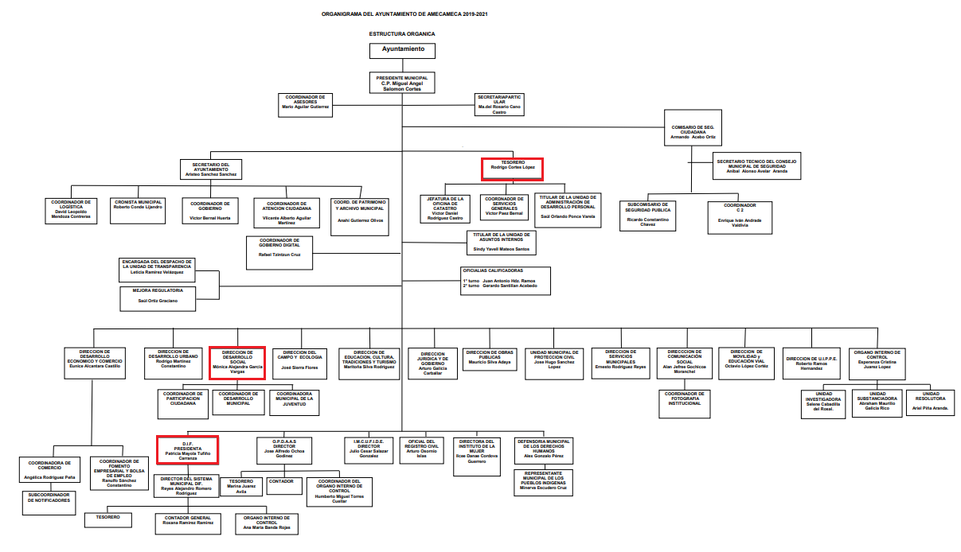




De lo expuesto con anterioridad, se desprende que El Sujeto Obligado se auxilia de diversas Unidades, Direcciones, Jefaturas y Departamentos para cumplir con sus fines y objetivos, resultando de nuestro interés la esfera competencial de la Tesorería Municipal, la Dirección de Desarrollo Social, así como del Sistema DIF Municipal.
En este sentido, resulta oportuno hacer alusión a los artículos 87 y 95, fracciones I, IV y XVI de la Ley Orgánica Municipal del Estado de México; los numerales 26 y 27 de la Ley de Contratación Pública del Estado de México; así como los artículos 36, 95, 96, 137 y 138 del Bando Municipal de Amecameca, porciones normativas que disponen a la literalidad lo siguiente:
Ley Orgánica Municipal del Estado de México
“Artículo 87.- Para el despacho, estudio y planeación de los diversos asuntos de la administración municipal, el ayuntamiento contará por lo menos con las siguientes Dependencias:
- La secretaría del ayuntamiento;
- La tesorería municipal.
- La Dirección de Obras Públicas o equivalente
- La Dirección de Desarrollo Económico o equivalente.
Artículo 95.- Son atribuciones del tesorero municipal:
- Administrar la hacienda pública municipal, de conformidad con las disposiciones legales aplicables;
(…)
IV. Llevar los registros contables, financieros y administrativos de los ingresos, egresos, e inventarios;
(…)
XVI. Glosar oportunamente las cuentas del ayuntamiento;
(…)” [Sic]

Ley de Contratación Pública del Estado de México
“Artículo 26.- Las adquisiciones, arrendamientos y servicios se adjudicarán a través de licitaciones públicas, mediante convocatoria pública.
Artículo 27.- La Secretaría, las entidades, los tribunales administrativos y los ayuntamientos podrán adjudicar adquisiciones, arrendamientos y servicios, mediante las excepciones al procedimiento de licitación que a continuación se señalan:
- Invitación restringida.
- Adjudicación directa.” [Sic]

Bando Municipal de Amecameca
“ARTÍCULO 36. El Titular de la Tesorería Municipal, ejercerá las atribuciones que establece el artículo 95 de la Ley Orgánica Municipal, para dar cumplimiento se auxiliara de las siguientes coordinaciones:
Coordinación de Catastro.
Coordinación de Recaudación,
Control y Fiscalización de Ingresos.
Coordinación de Administración de los Recursos Materiales y Servicios.
Coordinación de Egresos.
Coordinación de Administración y Desarrollo de Personal.
Coordinación de Programas y Proyectos de Inversión.
Coordinación de Programación, Control Presupuestal y Contabilidad.
ARTÍCULO 95. Para la atención y despacho de los asuntos, la Dirección de Desarrollo Social, contará con las siguientes Coordinaciones las cuales deberán implementar y ejecutar obras, acciones y prioritariamente programas sociales de acuerdo al rubro correspondiente, siendo las siguientes:
I. Juventud.
II. Programas sociales Federal y Estatal.
III. Atención a indígenas, grupos vulnerables y migrantes.
IV. Participación Ciudadana.
V. Desarrollo Municipal.
ARTÍCULO 96. La Coordinación de salud tendrá como objetivo realizar, promover, difundir y gestionar programas y apoyos de salud física y psicológica, nutrición y trato especializado a las personas con capacidades diferentes, que vigilen el desarrollo integral de los individuos y les proporcione una vida de calidad y las demás que señale la normatividad aplicable
ARTÍCULO 137. El Sistema Municipal para el Desarrollo Integral de la Familia es un órgano público descentralizado del Ayuntamiento de Amecameca cuyo órgano máximo es la junta de Gobierno, mismo que se integra con las siguientes áreas administrativas para el cumplimiento de sus objetivos: Presidencia, Secretaria Particular, Dirección General, Tesorería, Órgano Interno de Control, Unida de Procuración de Fondos y procuraduría de protección de niñas, niños y adolescentes.
ARTÍCULO 138. El Descentralizado contará con seis coordinaciones, mismas que se apegarán a la Reglamentación aplicable y reglas de operación de los distintos programas aplicables y las cuales tendrán contacto directo con la ciudadanía y brindarán los servicios integrales respectivamente, siendo las siguientes:
I. Coordinación de Salud Comunitaria.
II. Coordinación de Alimentación y Nutrición Familiar.
III. Servicios Jurídicos Asistenciales.
IV. Coordinación de Atención al Adulto Mayor.
V. Coordinación de la Unidad Básica de Rehabilitación e Integración Social.
VI. Coordinación de Prevención y Bienestar Familiar.” [Sic]

Así las cosas, es óbice mencionar que la información requerida estriba parcialmente dentro de las fronteras conceptuales del interés general y el alcance público, robustece lo anterior los artículos 24, fracción XII y 92, fracciones VII, XIV, XXIX y XXXVI de la Ley de Transparencia y Acceso a la Información Pública del Estado de México y Municipios, normatividad invocada cuyo contenido literal es el siguiente:
“Artículo 24. Para el cumplimiento de los objetivos de esta Ley, los sujetos obligados deberán cumplir con las siguientes obligaciones, según corresponda, de acuerdo a su naturaleza:
(…)
XII. Publicar y mantener actualizada la información relativa a las obligaciones generales de transparencia previstas en la presente Ley o determinadas así por el Instituto, y en general aquella que sea de interés público;
(…)
Artículo 92. Los sujetos obligados deberán poner a disposición del público de manera permanente y actualizada de forma sencilla, precisa y entendible, en los respectivos medios electrónicos, de acuerdo con sus facultades, atribuciones, funciones u objeto social, según corresponda, la información, por lo menos, de los temas, documentos y políticas que a continuación se señalan:
(…)
VII. El directorio de todos los servidores públicos, a partir del nivel de jefe de departamento o su equivalente o de menor nivel, cuando se brinde atención al público, manejen o apliquen recursos públicos, realicen actos de autoridad o presten servicios profesionales bajo el régimen de confianza u honorarios y personal de base.
El directorio deberá incluir, al menos el nombre, cargo o nombramiento oficial asignado, nivel del puesto en la estructura orgánica, fecha de alta en el cargo, número telefónico, domicilio para recibir correspondencia y dirección de correo electrónico oficiales, datos que deberán señalarse de forma independiente por dependencia y entidad pública de cada sujeto obligado;
(…)
XIV. La información de los programas de subsidios, estímulos y apoyos, en el que se deberá informar respecto de los programas de transferencia, de servicios, de infraestructura social y de subsidio, en los que se deberá contener lo siguiente:
a) Área;
b) Denominación del programa;
c) Periodo de vigencia;
d) Diseño, objetivos y alcances;
e) Metas físicas;
f) Población beneficiada estimada;
g) Monto aprobado, modificado y ejercido, así como los calendarios de su programación presupuestal;
h) Requisitos y procedimientos de acceso;
i) Procedimiento de queja o inconformidad ciudadana;
j) Mecanismos de exigibilidad;
k) Mecanismos e informes de evaluación y seguimiento de recomendaciones;
l) Indicadores con nombre, definición, método de cálculo, unidad de medida; dimensión, frecuencia de medición, nombre de las bases de datos utilizadas para su cálculo;
m) Formas de participación social;
n) Articulación con otros programas sociales;
ñ) Vínculo a las reglas de operación o documento equivalente;
o) Informes periódicos sobre la ejecución y los resultados de las evaluaciones realizadas; y
p) Padrón de beneficiarios mismo que deberá contener los siguientes datos: nombre de la persona física o denominación social de las personas jurídicas colectivas beneficiadas, el monto, recurso, beneficio o apoyo otorgado para cada una de ellas, unidad territorial, en su caso, edad y sexo.
(…)
XXIX. La información sobre los procesos y resultados sobre procedimientos de adjudicación directa, invitación restringida y licitación de cualquier naturaleza, incluyendo la versión pública del expediente respectivo y de los contratos celebrados, que deberán contener, por los menos, lo siguiente:
a) De licitaciones públicas o procedimientos de invitación restringida:
(…)
b) De las adjudicaciones directas:
(…)
XXXVI. Padrón de proveedores y contratistas;
(…)”

Robustece lo anterior, las siguientes imágenes ilustrativas, correspondientes a la tabla de aplicabilidad del Sujeto Obligado, misma que puede ser consultada en la siguiente dirección electrónica:

https://www.infoem.org.mx/es/contenido/transparencia/directorio-de-sujetos-obligados

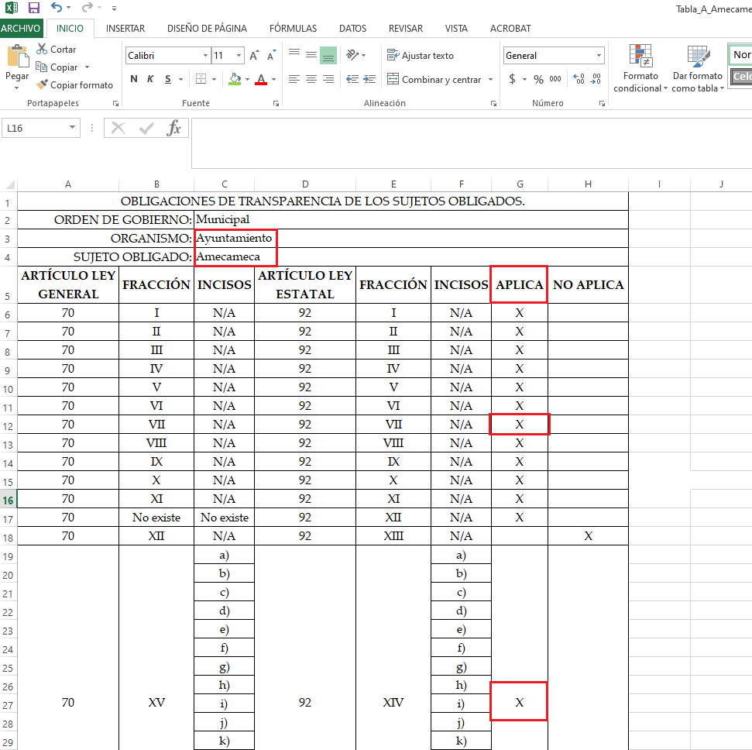
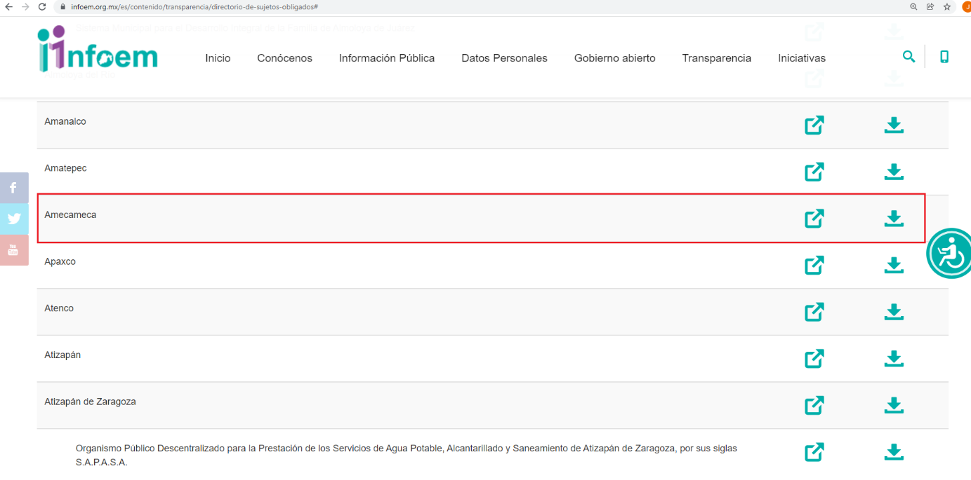
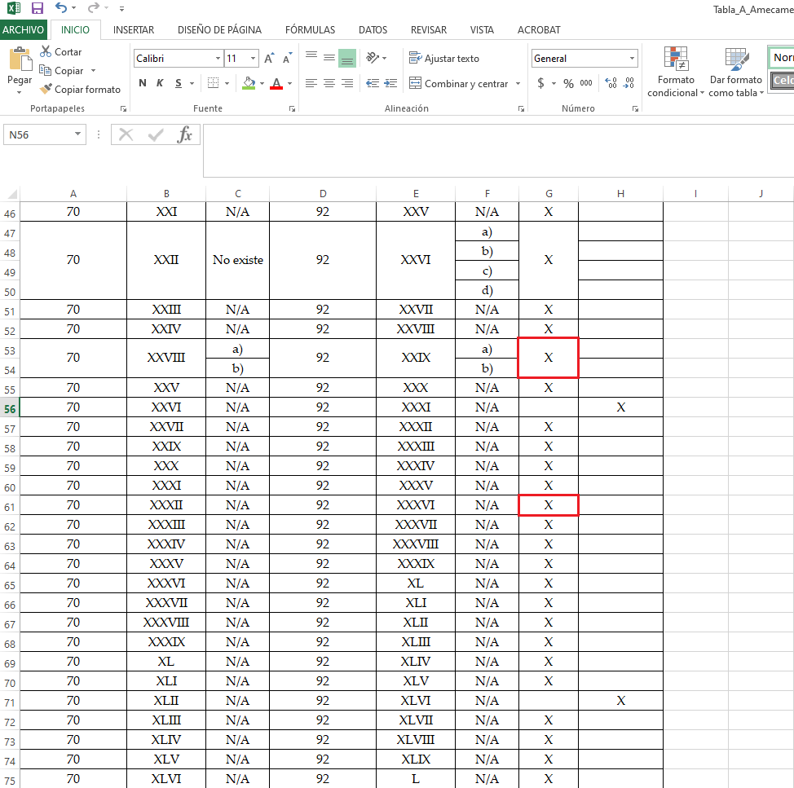
De esta manera se arriba a la premisa de que la información requerida encuadra parcialmente como obligaciones de transparencia común. Una vez sentado lo anterior, como se mencionó en el antecedente segundo, El Sujeto Obligado en fechas nueve, doce y veintidós de noviembre de dos mil veintiuno, rindió sus respuestas a las solicitudes de información, adjuntando para tal efecto lo siguiente:
De la solicitud 00237/AMECAMEC/IP/2021
- “cont. 0237-21-1.pdf”: Compila lo siguiente:
- Oficio TMAMECA/878/11-21/2019-2021 signado por el Tesorero Municipal y dirigido a la Titular de la Unidad de Transparencia, con relación al programa de apoyo alimentario refiere adjuntar programa, productos y facturas; de fecha once de noviembre de dos mil veintiuno.
- Factura de pago por concepto de 1500 despensas, de su lectura integral se desprende que fue indebidamente testado el folio fiscal, sello digital del emisor, así como el sello del Servicio de Administración Tributaria; de fecha veintiuno de agosto de dos mil veintiuno.
- Convocatoria pública focalizada para acceder a los apoyos de Amecameca 2020, signada por la Directora de Desarrollo Social. De su lectura integral de desprenden diversos rubros tales como: objeto, tipo de apoyo (despensa), población objetivo, criterios de elegibilidad, registro y evaluación de solicitudes, entre otras.
- Acta de instalación del Comité Técnico Municipal que regula el Programa de Entrega de Despensas Alimentarias en apoyo al gasto familiar de Amecameca, de la lectura integral de sus números de foja consecutivos se desprende que el soporte documental se encuentra incompleto; de fecha dieciocho de junio de dos mil veinte.
- Padrón de beneficiarios del Programa de despensas alimentarias en apoyo al gasto familiar de Amecameca, de su lectura integral se desprenden 1499 folios beneficiados, precisando que fue indebidamente testado el nombre y colonia de los beneficiarios. Con relación al domicilio se desprende que si encuadra como dato personal.

De la solicitud 00227/AMECAMEC/IP/2021
- “cont. 0227.21.pdf”: Oficio AME/OIC/OF/114/2021 signado por el Titular de la Unidad de Investigación del Órgano Interno de Control y dirigido a la Titular de la Unidad de Transparencia y Acceso la Información Pública, en lo medular da contestación a una diversa solicitud de información; de fecha ocho de noviembre de dos mil veintiuno.
- “cont. 0227-21-tes..pdf: Oficio TMAMECA/892/11-21/2019-2021 signado por el Tesorero Municipal y dirigido al Titular de la Unidad de Transparencia, con relación a la solicitud de información 00237/AMECAMEC/IP/2021 manifiesta adjuntar los soportes documentales que obran en sus archivos, no obstante no se remite documentación alguna.

De la solicitud de información 00236/AMECAMEC/IP/2021
- “cont. 0236-21.pdf”: En lo medular compila diversos soportes documentales que no encuentran relación con la materia de la solicitud de información 00236/AMECAMEC/IP/2021, mismos que forman parte de controversias de índole laboral (notificaciones, demandas, pruebas, otros).
De su lectura integral se desprende el nombre de particulares que ejercen la profesión de abogacía en representación de ex servidores públicos adscritos al DIF municipal (Foja 44). Luego entonces, se ordena dar vista al Titular de la Contraloría Interna y Órgano de Control y Vigilancia de este Instituto, de conformidad con el artículo 190, de la Ley de Transparencia y Acceso a la Información Pública del Estado de México y Municipios, a efecto de que determine lo conducente.
Luego entonces se desprende que la respuesta del Sujeto Obligado a la solicitud de información 00237/AMECAMEC/IP/2021 es susceptible de colmar el requerimiento identificado con el numeral 2, únicamente por cuanto hace a los productos entregados, así como la forma de entrega de los productos alimentarios, requerimientos dilucidados a través de la convocatoria previamente referida.

Inconforme con las respuestas del Sujeto Obligado, El Recurrente interpuso recursos de revisión en fechas veinte de noviembre y siete de diciembre de dos mil veintuno, admitiendose los días veintinueve de noviembre y trece de diciembre de dos mil veintiuno. Señalando como razones o motivos de inconformidad:

05770/INFOEM/IP/RR/2021
“ME ENVIAN PARCIALMENTE LA INFORMACION. REQUERIDA.” [Sic]

05773/INFOEM/IP/RR/2021
“NO ME DAN LA RESPUESTA IDONEA DE ACUERDO A LA INFORMACION QUE SOLICITO DE LOS SUJETOS OBLIGADOS.” [Sic]

06113/INFOEM/IP/RR/2021
“LOS MOTIVOS DE LA INCONFORMIDAD SON PORQUE HA PESAR DE SOLICITAR LA INFORMACION DE FORMA CLARA Y PRECISA NO SE RECIBE NINGUN TIPO DE INFORMACION.” [Sic]
Es decir, los motivos de inconformidad esgrimidos por la particular se encuentran encauzados a resaltar la actualización de la causal de procedencia inmersa en el numeral 179, fracciones I y V de la Ley de Transparencia y Acceso a la Información Pública del Estado de México y Municipios, porciones normativas que disponen a la literalidad lo siguiente:
“Artículo 179. El recurso de revisión es un medio de protección que la Ley otorga a los particulares, para hacer valer su derecho de acceso a la información pública, y procederá en contra de las siguientes causas:
(…)
I. La negativa a la información solicitada
(…)
V. La entrega de información incompleta;
(…)” [Sic]

Por otra parte, como fue mencionado en el antecedente sexto, en los expedientes electrónicos de los recursos de revisión 05770/INFOEM/IP/RR/2021 y 05773/INFOEM/IP/RR/2021, El Sujeto Obligado rindió sus informes justificados en fechas treinta de noviembre y veinte de diciembre de dos mil veintiuno, mismos que fueron puestos a la vista de La Recurrente, el veintiuno de diciembre de dos mil veintiuno. Adjuntando para tal efecto lo siguiente:
05770/INFOEM/IP/RR/2021
- “cont. 0237-21-1.pdf”: Soporte documental remitido mediante respuesta mismo que fue descrito con antelación, luego entonces, se confirma la respuesta primigenia.

05773/INFOEM/IP/RR/2021
- “cont. RR 0227-21.pdf”: Oficio OP/INT/0250-3/2021 signado por el Director de Obras Públicas y dirigido a la Titular de la Unidad de Transparencia, en lo medular señala que se podra proporcionar la información una vez que se cubran los derechos correspondientes ante la Tesorería Municipal; de fecha dieciocho de diciembre de dos mil veintiuno.

Por otra parte, con relación a las manifestaciones vertidas por La Recurrente se describen a continuación:
05773/INFOEM/IP/RR/2021
- “Fotos Evidencia_018.jpg”: Imagen ilustrativa correspondiente al Informe de 100 días 2019-2021, en apoyo a la economía familiar se destaca como logro la fabricación e instalación de 1000 calentadores solares en la cabecera municipal y sus delegaciones.

06113/INFOEM/IP/RR/2021
- “Fotos Evidencia_021.jpg”: Imagen ilustrativa correspondiente al Informe de 100 días 2019-2021, se destaca la rehabilitación y modernización de las instalaciones del DIF Municipal.

Hasta aquí lo expuesto se desprende las siguientes consideraciones:
- A través del derecho de acceso a la información pública fueron requeridos diversos soportes documentales vinculados con programas sociales de apoyo alimentario, calentadores solares y aparatos auditivos
- De una interpretación sistemática a los numerales 87 y 95, fracciones I, IV y XVI de la Ley Orgánica Municipal del Estado de México; los numerales 26 y 27 de la Ley de Contratación Pública del Estado de México; así como los artículos 36, 95, 96, 137 y 138 del Bando Municipal de Amecameca, se advierte que el Tesorero Municipal, el Director de Desarrollo Municipal, así como el Titular del Sistema DIF Municipal, fungen como los sujetos habilitados competentes para atender las solicitudes de información.
- Por otra parte, la información requerida encuadra parcialmente dentro de las obligaciones de transparencia común (directorio, licitaciones, proveedores, padrón de beneficiarios)
- Que mediante respuesta a la solicitud de información 00237/AMECAMEC/IP/2021, El Sujeto Obligado remitió diversos soportes documentales que se encuentran en su mayoría incompletos o indebidamente testados. No obstante, la convocatoria remitida colma parcialmente el requerimiento identificado con el numeral 2 (productos entregados y forma de entrega de los productos alimentarios)
- En contraste, con relación a las solicitudes de información 00227/AMECAMEC/IP/2021 y 00236/AMECAMEC/IP/2021 se remiten documentos derivados de diversas solicitudes de información.
- Asimismo, mediante etapa de manifestaciones, se confirma la respuesta primigenia a la solicitud de información 00237/AMECAMEC/IP/2021. Por otra parte, con relación a la solicitud 00227/AMECAMEC/IP/2021 se pone a disposición la información previo pago de derechos, precisando que en el caso en particular la modalidad requerida no amerita cobro por materiales o reproducción (SAIMEX).
- De forma complementaria, no resulta desapercibido que la particular manifestó las consideraciones estimadas pertinentes en los expedientes de los recursos de revisión 05773/INFOEM/IP/RR/2021 y 06113/INFOEM/IP/RR/2021, las cuales en lo medular corresponden a imágenes del segundo informe de 100 días del Sujeto Obligado.
- Finalmente, si bien es cierto que la información requerida es susceptible de ser entregada, lo cierto también es que es susceptible de involucrar parcialmente a grupos vulnerables, por ello, resulta su entrega en versión pública, destacando la aplicabilidad del criterio reiterado 03/19 del Órgano Garante Local, cuyo contenido literal es el siguiente:

“PADRÓN DE BENEFICIARIOS EN POSESIÓN DE SUJETOS OBLIGADOS. EXCEPCIONES PARA LA PUBLICACIÓN DE DATOS PERSONALES CONTENIDOS EN AQUÉL.
De conformidad con el artículo 1º, párrafo segundo de la Constitución Política de los Estados Unidos Mexicanos, las normas de derechos humanos se interpretarán de conformidad con dicha Constitución y los Tratados Internaciones de la materia, favoreciendo en todo tiempo a las personas la protección más amplia. En ese tenor, si bien el numeral 92, fracción XIV, inciso p) de la Ley de Transparencia y Acceso a la Información Pública del Estado de México y Municipios establece como obligación de transparencia común, la publicación de manera permanente y actualizada de los programas de subsidios, estímulos y apoyos, así como el padrón de los beneficiarios, dentro del cual se contienen en esencia, datos personales como el nombre de la persona física o denominación de la persona jurídica colectiva beneficiada, lo cierto es que, esta disposición normativa debe ser interpretada con los principios y derechos establecidos en nuestra Constitución general, como aquellos previstos en los artículos 1º, párrafo quinto, 4°, párrafo noveno, y 16, párrafo segundo; el primero de ellos relativo al principio de no discriminación, el cual prohíbe toda anulación o menoscabo de los derechos y libertades de las personas motivada, entre otras cosas, por origen étnico, el género, la edad, las discapacidades, la condición social, las condiciones de salud o cualquier otra que atente contra la dignidad humana; el segundo relativo al interés superior de la niñez, mandatando que en todas las decisiones y actuaciones del Estado se velará y cumplirá aquél, garantizando de manera plena sus derechos; y finalmente, el derecho a la protección de datos personales, mismo que se reconoce a toda persona, en los términos que fije la ley, en la cual se establecerán los supuestos de excepción a los principios que rijan el tratamiento de datos. Bajo esas directrices, el dispositivo legal en cita de la Ley de Transparencia, debe interpretarse a la luz de los principios y derechos de referencia, a fin de excluir los nombres de las personas menores de edad y las de capacidades diferentes, contenidos en los padrones de beneficiarios en posesión de los Sujetos Obligados, toda vez que la publicidad de estos datos personales puede revelar condiciones sociales, culturales y su plena identidad, que por regla general corresponden a grupos vulnerables o grupos sociales en condiciones de desventaja y que naturalmente representan datos sensibles que pueden afectar irreparablemente a su titular, los cuales requieren de una mayor protección, dado que de hacerse públicos generarían un riesgo o afectación que atenta contra la dignidad, la no discriminación y especialmente a la protección de los datos personales, con la única excepción de que, a través de un test de interés público se justifique de manera razonable, la publicidad de dichos datos personales; por tanto, los referidos datos personales deberán clasificarse como confidenciales, en términos de lo dispuesto por los dispositivos Constitucionales previamente invocados y los diversos 3, fracciones IX, XX, XXI, XXIII, XXXII; 8; 6; 137 y 143, fracción I de la Ley de Transparencia y Acceso a la Información Pública del Estado de México y Municipios así como 4, fracciones XI y XII; 6; 7; 8 y 10, de la Ley de Protección de Datos Personales en Posesión de Sujetos Obligados del Estado de México y Municipios.
Precedentes:
- En materia de acceso a la información pública. 03182/INFOEM/IP/RR/2019. Aprobado por unanimidad de votos. Ayuntamiento de Toluca. Comisionada Ponente Eva Abaid Yapur.
- En materia de acceso a la información pública. 02878/INFOEM/IP/RR/2019. Aprobado por unanimidad de votos. Ayuntamiento de Valle de Chalco Solidaridad. Comisionado Ponente José Guadalupe Luna Hernández.
- En materia de acceso a la información pública. 01869/INFOEM/IP/RR/2019. Aprobado por unanimidad de votos, emitiendo voto particular José Guadalupe Luna Hernández. Ayuntamiento de Tecámac. Comisionado Ponente Javier Martínez Cruz” [Sic]

Con base en lo anteriormente expuesto, se desprende que El Sujeto Obligado no reparó la violación al derecho de acceso a la información, resultando procedente la entrega de la información faltante.

De la versión pública
Cada sujeto obligado establecerá un Comité de Transparencia, instancia concebida como la autoridad máxima al interior del sujeto obligado en materia de acceso a la información, mismo que se integra por:
- El titular de la unidad de Transparencia;
- El responsable del área coordinadora de archivos o equivalente; y
- El titular del órgano de control o equivalente
- El servidor público encargado de la protección de los datos personales cuando sesione para cuestiones relacionadas con esta materia.

De esta manera para sustentar la elaboración de versiones públicas, los Comités de Transparencia tendrán la atribución de confirmar, modificar o revocar la clasificación de información que realicen los titulares de las áreas de los sujetos obligados, lo anterior con fundamento en el artículo 49, fracción II de la Ley de Transparencia y Acceso a la Información Pública del Estado de México y Municipios.
Aunado a que de ser en caso de contar con otra información consistente en datos personales, deberá generarse una versión pública, tal excepción a la publicidad, atiende a la coexistencia de datos públicos e información que tenga el carácter de confidencial (datos personales) o reservada, por lo que debe privilegiarse el acceso a la información bajo el principio de máxima divulgación, empero sin violar el derecho a la protección de datos personales, cuyo fundamento legal aplicable se encuentra inmerso en los numerales de la Ley de la materia, que a la letra esgrimen:
“Artículo 3. Para los efectos de la presente Ley se entenderá por:
(…)
IX. Datos personales: La información concerniente a una persona, identificada o identificable según lo dispuesto por la Ley de Protección de Datos Personales del Estado de México;
(…)
XLV. Versión pública: Documento en el que se elimine, suprime o borra la información clasificada como reservada o confidencial para permitir su acceso.
Artículo 122. La clasificación es el proceso mediante el cual el sujeto obligado determina que la información en su poder actualiza alguno de los supuestos de reserva o confidencialidad, de conformidad con lo dispuesto en el presente título.
[…]
Artículo 132. La clasificación de la información se llevará a cabo en el momento en que:
[…]
II. Se determine mediante resolución de autoridad competente; o
(…)
Artículo 137. Cuando un mismo medio, impreso o electrónico, contenga información pública y reservada o confidencial, la Unidad de Transparencia para efectos de atender una solicitud de información, deberán elaborar una versión pública en la que se testen las partes o secciones clasificadas, indicando su contenido de manera genérica y fundando y motivando su clasificación.” [Sic]

Verbigracia, previo a poner a disposición la información correspondiente debe considerarse que tiene carácter de confidencial el Registro Federal de Contribuyentes (RFC) que no sean de proveedores, cuenta bancaria, la Clave Única de Registro de Población (CURP), domicilio particular, teléfono particular, el nombre de las personas físicas que no tengan la calidad de servidor público o aquellos que no reciban recursos públicos, entre otros considerados como datos personales en términos de la normatividad aplicable.
En cuanto al Registro Federal de Contribuyentes de las personas físicas constituye un dato personal, ya que para su obtención es necesario acreditar ante la autoridad fiscal previamente la identidad de la persona, su fecha de nacimiento, entre otros aspectos.
Ahora bien, las personas físicas tramitan su inscripción en el registro con el propósito de realizar —mediante esa clave de identificación— operaciones o actividades de naturaleza fiscal, la cual, les permite hacer identificable respecto de una situación fiscal determinada.
Lo anterior es compartido por el ahora Instituto Nacional de Transparencia, Acceso a la Información y Protección de Datos Personales (INAI), conforme al criterio 19/17, el cual es del tenor literal siguiente:
“REGISTRO FEDERAL DE CONTRIBUYENTES (RFC) DE PERSONAS FÍSICAS.
El RFC es una clave de carácter fiscal, única e irrepetible, que permite identificar al titular, su edad y fecha de nacimiento, por lo que es un dato personal de carácter confidencial.
Resoluciones:
RRA 0189/17. Morena. 08 de febrero de 2017. Por unanimidad. Comisionado Ponente Joel Salas Suárez.
RRA 0677/17. Universidad Nacional Autónoma de México. 08 de marzo de 2017. Por unanimidad. Comisionado Ponente Rosendoevgueni Monterrey Chepov.
RRA 1564/17. Tribunal Electoral del Poder Judicial de la Federación. 26 de abril de 2017. Por unanimidad. Comisionado Ponente Oscar Mauricio Guerra Ford.” [Sic]

Así, el RFC se vincula al nombre de su titular, permite identificar la edad de la persona, su fecha de nacimiento, así como su homoclave, la cual es única e irrepetible y determina justamente la identificación de dicha persona para efectos fiscales, por lo éste constituye un dato personal que concierne a una persona física identificada e identificable.
En cuanto a la Clave Única de Registro de Población (CURP) en virtud de que éste se integra por datos personales que únicamente le conciernen a un particular como son su fecha de nacimiento, su nombre, sus apellidos y su lugar de nacimiento; información que permite distinguirlo del resto de los habitantes, se considera que es de carácter confidencial.
Argumento que es compartido por el Instituto Nacional de Transparencia, Acceso a la Información y Protección de Datos Personales, conforme al criterio número 18/17 el cual refiere:
“CLAVE ÚNICA DE REGISTRO DE POBLACIÓN (CURP).
La Clave Única de Registro de Población se integra por datos personales que sólo conciernen al particular titular de la misma, como lo son su nombre, apellidos, fecha de nacimiento, lugar de nacimiento y sexo. Dichos datos, constituyen información que distingue plenamente a una persona física del resto de los habitantes del país, por lo que la CURP está considerada como información confidencial”.
Resoluciones:
RRA 3995/16. Secretaría de la Defensa Nacional. 1 de febrero de 2017. Por unanimidad. Comisionado Ponente Rosendoevgueni Monterrey Chepov.
RRA 0937/17. Senado de la República. 15 de marzo de 2017. Por unanimidad. Comisionada Ponente Ximena Puente de la Mora.
RRA 0478/17. Secretaría de Relaciones Exteriores. 26 de abril de 2017. Por unanimidad. Comisionada Ponente Areli Cano Guadiana.” [Sic]
Ahora bien, con relación a Código QR se precisa que su lectura mediante diferentes hardwares (teléfonos inteligentes, tabletas, escáneres, etc.), su lectura desencripta diversa información como el folio fiscal y RFC, en este sentido, al obrar en soportes documentales tales como facturas, no debe de interpretarse como un dato confidencial, al reflejar datos de proveedores que son públicos.
En relación a los sellos digitales resulta oportuno mencionar que es un elemento básico de las facturas electrónicas, encauzado a verificar que no han sido falsificados los datos del comprobante, compuesta por una cadena de indescifrables caracteres cada vez que hay una transacción. En este orden de ideas, resulta inconcuso que no existe razón para testar dicha información.
Asimismo, es oportuno señalar que el número de certificado del SAT es un documento electrónico mediante el cual la autoridad en cita, garantiza la vinculación entre la identidad de un sujeto o entidad y su clave pública, para tal efecto el artículo 17-G del Código Fiscal de la Federación describe a los certificados digitales como:
“Artículo 17-G.- Los certificados que emita el Servicio de Administración Tributaria para ser considerados válidos deberán contener los datos siguientes:
I. La mención de que se expiden como tales. Tratándose de certificados de sellos digitales, se deberán especificar las limitantes que tengan para su uso.
II. El código de identificación único del certificado.
III. La mención de que fue emitido por el Servicio de Administración Tributaria y una dirección electrónica.
IV. Nombre del titular del certificado y su clave del registro federal de contribuyentes.
V. Período de vigencia del certificado, especificando el día de inicio de su vigencia y la fecha de su terminación.
VI. La mención de la tecnología empleada en la creación de la firma electrónica avanzada contenida en el certificado.
VII. La clave pública del titular del certificado” [Sic]

En ese sentido podemos observar que tal número de certificado del SAT no contiene datos susceptibles de ser testados, resultando procedente su entrega.

Luego entonces, lo anteriormente expuesto, sólo será aplicable en caso de advertir información susceptible de clasificar, por ende, resulta necesario que el Comité de Transparencia del Sujeto Obligado emita el Acuerdo de Clasificación correspondiente que sustente la versión pública, el cual deberá cumplir cabalmente las formalidades previstas en el artículo 137 de la Ley de Transparencia y Acceso a la Información Pública del Estado de México y Municipios, así como los numerales aplicables de los LINEAMIENTOS GENERALES EN MATERIA DE CLASIFICACIÓN Y DESCLASIFICACIÓN DE LA INFORMACIÓN, ASÍ COMO PARA LA ELABORACIÓN DE VERSIONES PÚBLICAS, publicados en el Diario Oficial de la Federación en fecha quince de abril de dos mil dieciséis, mediante Acuerdo del Consejo Nacional del Sistema Nacional de Transparencia, Acceso a la Información Pública y Protección de Datos Personales.

En mérito de lo expuesto en líneas anteriores, resultan parcialmente fundados los motivos de inconformidad vertidos por El Recurrente, por ello con fundamento en el artículo 186 fracción III de la Ley de Transparencia y Acceso a la Información Pública del Estado de México y Municipios, se MODIFICA la respuesta a la solicitud de información 00237/AMECAMEC/IP/2021, que ha sido materia del presente fallo.

Asimismo, resultan fundados los motivos de inconformidad que arguye El Recurrente en su medio de impugnación que fue materia de estudio, por ello con fundamento en la primera hipótesis de la fracción III, del artículo 186, de la Ley de Transparencia y Acceso a la Información Pública del Estado de México y Municipios, se REVOCAN la respuesta a las solicitudes de información número 00227/AMECAMEC/IP/2021 y 00236/AMECAMEC/IP/2021 que ha sido materia del presente fallo.
Por lo antes expuesto y fundado es de resolverse y,

SE RESUELVE
PRIMERO. Se MODIFICA la respuesta entregada por EL SUJETO OBLIGADO, a la solicitud de información número 00237/AMECAMEC/IP/2021, por resultar parcialmente fundados los motivos de inconformidad que arguye LA RECURRENTE, en términos del Considerando CUARTO de la presente resolución.

SEGUNDO. Se REVOCAN las respuestas entregadas por EL SUJETO OBLIGADO, a las solicitudes de información número 00227/AMECAMEC/IP/2021 y 00236/AMECAMEC/IP/2021 por resultar fundados los motivos de inconformidad que arguye LA RECURRENTE, en términos del considerando CUARTO de la presente resolución.

TERCERO. Se ORDENA al SUJETO OBLIGADO realizar una búsqueda exhaustiva y razonable a fin de entregar a LA RECURRENTE, a través del Sistema de Acceso a la Información Mexiquense (SAIMEX), en versión pública de ser procedente, de lo siguiente:
Con relación al Programa de “Apoyo Alimentario” y/o equivalente, referido en el segundo informe de 100 días, resultados al 3er. año de ejercicio gubernamental 2019-2021:
- El o los documentos donde conste la cantidad erogada para poder operar el programa, del periodo comprendido del uno de enero de dos mil diecinueve al uno de noviembre de dos mil veintiuno.
- El o los documentos donde consten los beneficiarios, así como el lugar de entrega de los productos alimentarios, del periodo comprendido del uno de enero de dos mil diecinueve al uno de noviembre de dos mil veintiuno.
- Facturas de compra de productos alimentarios y/o equivalente, del periodo comprendido del uno de enero de dos mil diecinueve al uno de noviembre de dos mil veintiuno.

Con relación a la fabricación e instalación de 1000 calentadores solares a través del Programa de “Calentadores Solares” y/o equivalente referido en el segundo informe de 100 días, resultados al 3er. año de ejercicio gubernamental 2019-2021:
- El o los documentos (facturas, comprobantes de pago, licitación u otros) donde consten los costos de fabricación detallados, así como la empresa que los realizó, del periodo comprendido del uno de enero de dos mil diecinueve al veintinueve de octubre de dos mil veintiuno.
- El o los documentos que integren los expedientes técnicos (tiempo de vida, garantías, otros) de los calentadores, al veintinueve de octubre de dos mil veintiuno.
- El o los documentos (fotos, videos, otros) que reflejen las fechas de entrega e instalación, del periodo comprendido del uno de enero de dos mil diecinueve al veintinueve de octubre de dos mil veintiuno.
- El o los documentos donde consten los beneficiarios, lugar y forma de entrega de los calentadores, así como nombre, cargo y unidad de adscripción de los servidores públicos responsables de la entrega, del periodo comprendido del uno de enero de dos mil diecinueve al veintinueve de octubre de dos mil veintiuno
- El o los documentos donde conste el número de calentadores solares entregados en cada uno de los sectores, delegaciones, colonias y fraccionamientos referidos en la solicitud de información 00227/AMECAMEC/IP/2021, del periodo comprendido del uno de enero de dos mil diecinueve al veintinueve de octubre de dos mil veintiuno.

Con relación al Programa de “Entrega de aparatos auditivos mejorando la calidad de vida de mujeres y hombres de todas las edades” y/o equivalente referido en el segundo informe de 100 días, resultados al 3er. año de ejercicio gubernamental 2019-2021:
- El o los documentos donde conste la cantidad de aparatos entregados, del periodo comprendido del uno de enero de dos mil diecinueve al uno de noviembre de dos mil veintiuno.
- Facturas de costos de aparatos y/o equivalente, del periodo comprendido del uno de enero de dos mil diecinueve al uno de noviembre de dos mil veintiuno.
- El o los documentos donde conste la edad, así como sector y/o delegación de los beneficiarios (sexo masculino), del periodo comprendido del uno de enero de dos mil diecinueve al uno de noviembre de dos mil veintiuno.
- El o los documentos donde conste la edad, así como sector y/o delegación de los beneficiarios (sexo femenino), del periodo comprendido del uno de enero de dos mil diecinueve al uno de noviembre de dos mil veintiuno.
Para la entrega en versión pública deberá emitir el Acuerdo del Comité de Transparencia en términos de los artículos 49, fracción VIII y 132 fracción II de la Ley de Transparencia y Acceso a la Información Pública del Estado de México y Municipios, en el que funde y motive las razones sobre los datos que se supriman o eliminen y se ponga a disposición del recurrente.

CUARTO. Notifíquese al Titular de la Unidad de Transparencia del SUJETO OBLIGADO, para que conforme al artículo 186 último párrafo, 189 segundo párrafo y 194 de la Ley de Transparencia y Acceso a la Información Pública del Estado de México y Municipios; dé cumplimiento a lo ordenado dentro del plazo de diez días hábiles, debiendo informar a este Instituto en un plazo de tres días hábiles siguientes sobre el cumplimiento dado a la presente resolución.

QUINTO. De conformidad con el artículo 198 de la Ley de Transparencia y Acceso a la Información Pública del Estado de México y Municipios, de considerarlo procedente, el Sujeto Obligado de manera fundada y motivada, podrá solicitar una ampliación de plazo para el cumplimiento de la presente resolución.

SEXTO. NOTIFÍQUESE la presente resolución al RECURRENTE vía Sistema de Acceso a la Información Mexiquense (SAIMEX), y hágase de su conocimiento que, de conformidad con lo establecido en el artículo 196, de la Ley de Transparencia y Acceso a la Información Pública del Estado de México y Municipios, podrá promover el Juicio de Amparo en los términos de las leyes aplicables.

SÉPTIMO. Gírese oficio al Contralor Interno y Órgano de Control y Vigilancia de este Instituto para hacer de su conocimiento la presente resolución, a fin de que en ejercicio de sus atribuciones y de conformidad al artículo 190, de la Ley de Transparencia y Acceso a la Información Pública del Estado de México y Municipios, determine lo conducente, en términos de lo señalado en el Considerando CUARTO de la presente resolución.

ASÍ LO ACORDÓ, POR UNANIMIDAD DE VOTOS, EL PLENO DEL INSTITUTO DE TRANSPARENCIA, ACCESO A LA INFORMACIÓN PÚBLICA Y PROTECCIÓN DE DATOS PERSONALES DEL ESTADO DE MÉXICO Y MUNICIPIOS, CONFORMADO POR LOS COMISIONADOS JOSÉ MARTÍNEZ VILCHIS, MARÍA DEL ROSARIO MEJÍA AYALA, SHARON CRISTINA MORALES MARTÍNEZ (AUSENCIA JUSTIFICADA), LUIS GUSTAVO PARRA NORIEGA Y GUADALUPE RAMÍREZ PEÑA; EN LA CUARTA SESIÓN ORDINARIA CELEBRADA EL CUATRO DE FEBRERO DE DOS MIL VEINTIDÓS, ANTE EL SECRETARIO TÉCNICO DEL PLENO, ALEXIS TAPIA RAMÍREZ.
CCR/JCMA

IMPROCEDENCIA Y SOBRESEIMIENTO EN EL JUICIO DE AMPARO. LAS CAUSAS PREVISTAS EN LOS ARTÍCULOS 73 Y 74 DE LA LEY DE LA MATERIA, RESPECTIVAMENTE, NO SON INCOMPATIBLES CON EL ARTÍCULO 25.1 DE LA CONVENCIÓN AMERICANA SOBRE DERECHOS HUMANOS. Del examen de compatibilidad de los artículos 73 y 74 de la Ley de Amparo con el artículo 25.1 de la Convención Americana sobre Derechos Humanos no se advierte que el derecho interno desatienda los estándares que pretenden proteger los derechos humanos en dicho tratado, por regular causas de improcedencia y sobreseimiento que impiden abordar el estudio de fondo del asunto en el juicio de amparo, en virtud de que el propósito de condicionar el acceso a los tribunales para evitar un sobrecargo de casos sin mérito, es en sí legítimo, por lo que esa compatibilidad, en cuanto a los requisitos para la admisibilidad de los recursos dependerá, en principio, de los siguientes criterios: no pueden ser irracionales ni de tal naturaleza que despojen al derecho de su esencia, ni discriminatorios y, en el caso, la razonabilidad de esas causas se justifica por la viabilidad de que una eventual sentencia concesoria tenga un ámbito de protección concreto y no entre en conflicto con el orden jurídico, no son de tal naturaleza que despojen al derecho de su esencia ni tampoco son discriminatorias, pues no existe alguna condicionante para su aplicabilidad, en función de cuestiones personales o particulares del quejoso. Por tanto, las indicadas causas de improcedencia y sobreseimiento no son incompatibles con el citado precepto 25.1, pues no impiden decidir sencilla, rápida y efectivamente sobre los derechos fundamentales reclamados como violados dentro del juicio de garantías.

